**Базы данных и SQL. Обучение в записи**

**Урок 12. Семинар: SQL – Транзакции. Временные таблицы, управляющие конструкции, циклы**

*Ссылка на репозиторий, с выполненным Д/З:*

[*https://github.com/olgashenkel/Databases-and-SQL*](https://github.com/olgashenkel/Databases-and-SQL)

**Задание 1. Создайте функцию, которая принимает кол-во сек и формат их в кол-во дней часов.**

***Пример: 123456 ->'1 days 10 hours 17 minutes 36 seconds '***

**Задание 2. Выведите только чётные числа от 1 до 10.**

***Пример: 2,4,6,8,10***

1. ***Ход выполнения задания 1:***

*Создайте функцию, которая принимает кол-во сек и формат их в кол-во дней часов.*

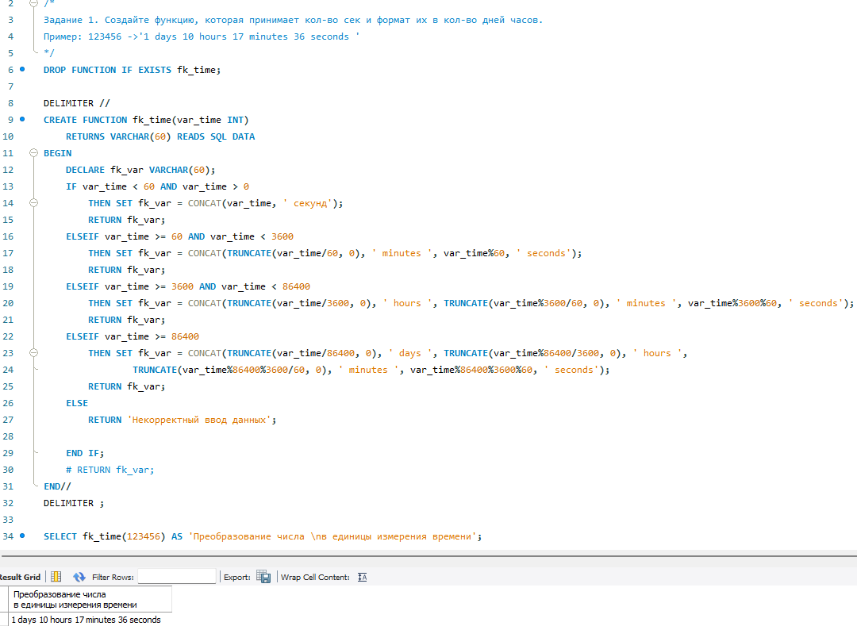

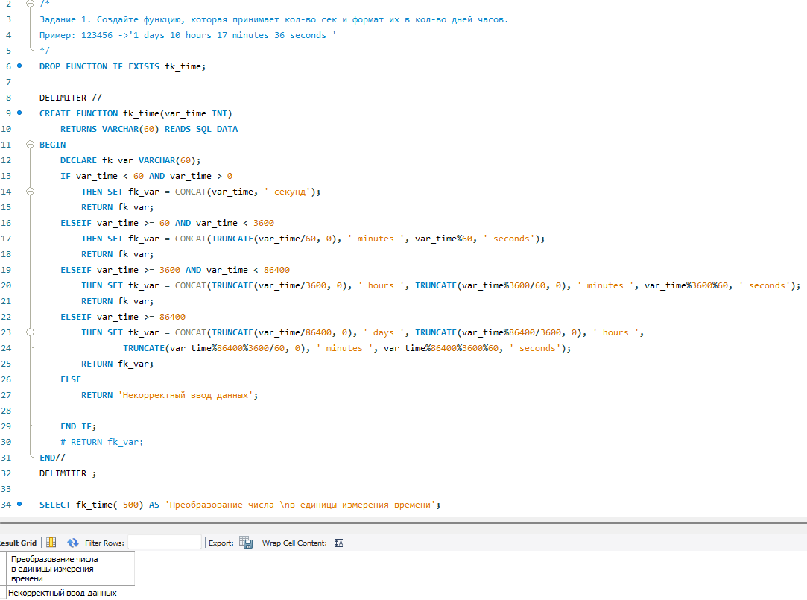

1. ***Ход выполнения задания 2:***

*Выведите только чётные числа от 1 до 10.*

